ПАМЯТКА
Как получить справку о выплаченных пособиях по линии социального страхования
Заказать справку о выплаченных пособиях и справку 2-НДФЛ и получить результат за пару минут стало возможным через Личный кабинет получателя услуг Социального Фонда России. Алгоритм предельно прост:
1. Войдите в Личный кабинет http://lk.fss.ru (вход по учетной записи на портале Госуслуг) – «Кабинет получателя услуг».
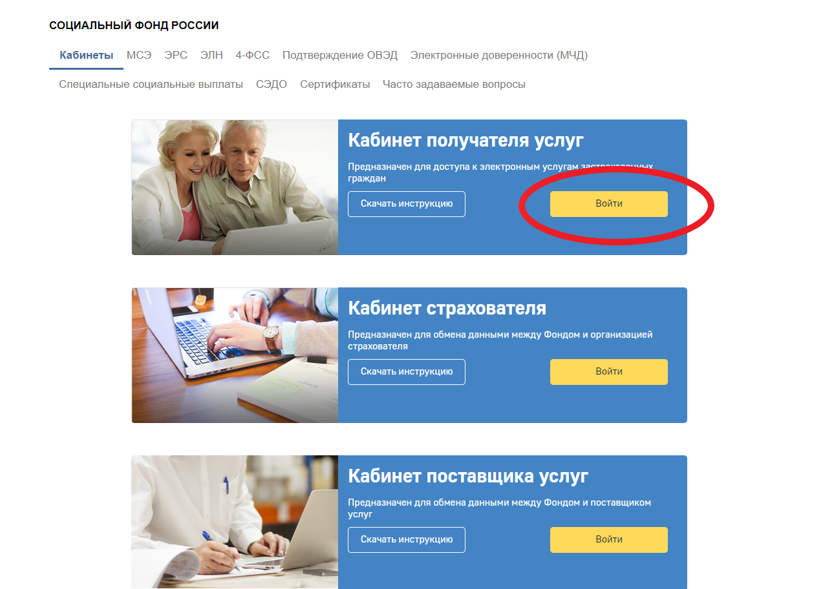
2. Выберите раздел «Заказ электронных справок»
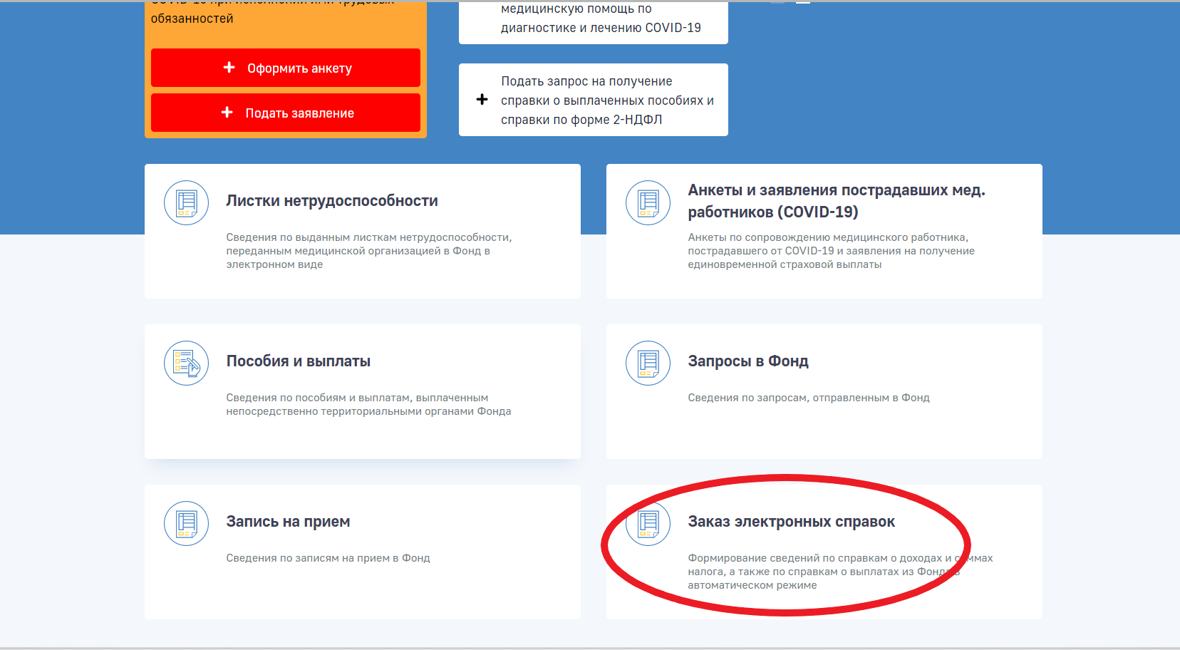

3. Создайте «новый запрос в Фонд» (выберите нужный регион, тип справки и за какой период она нужна (возможно заказать справку сразу «по всем РО Фонда»)
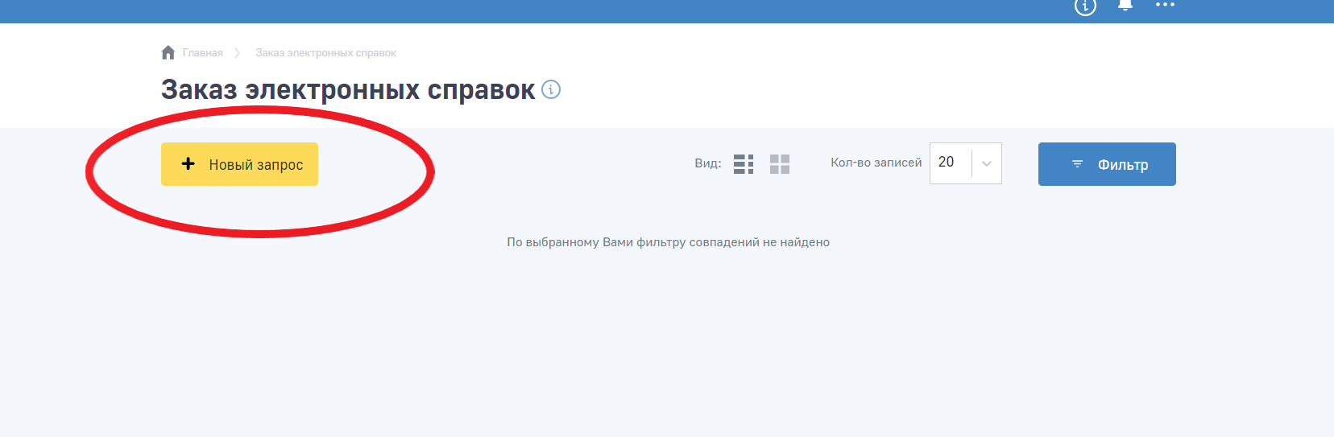
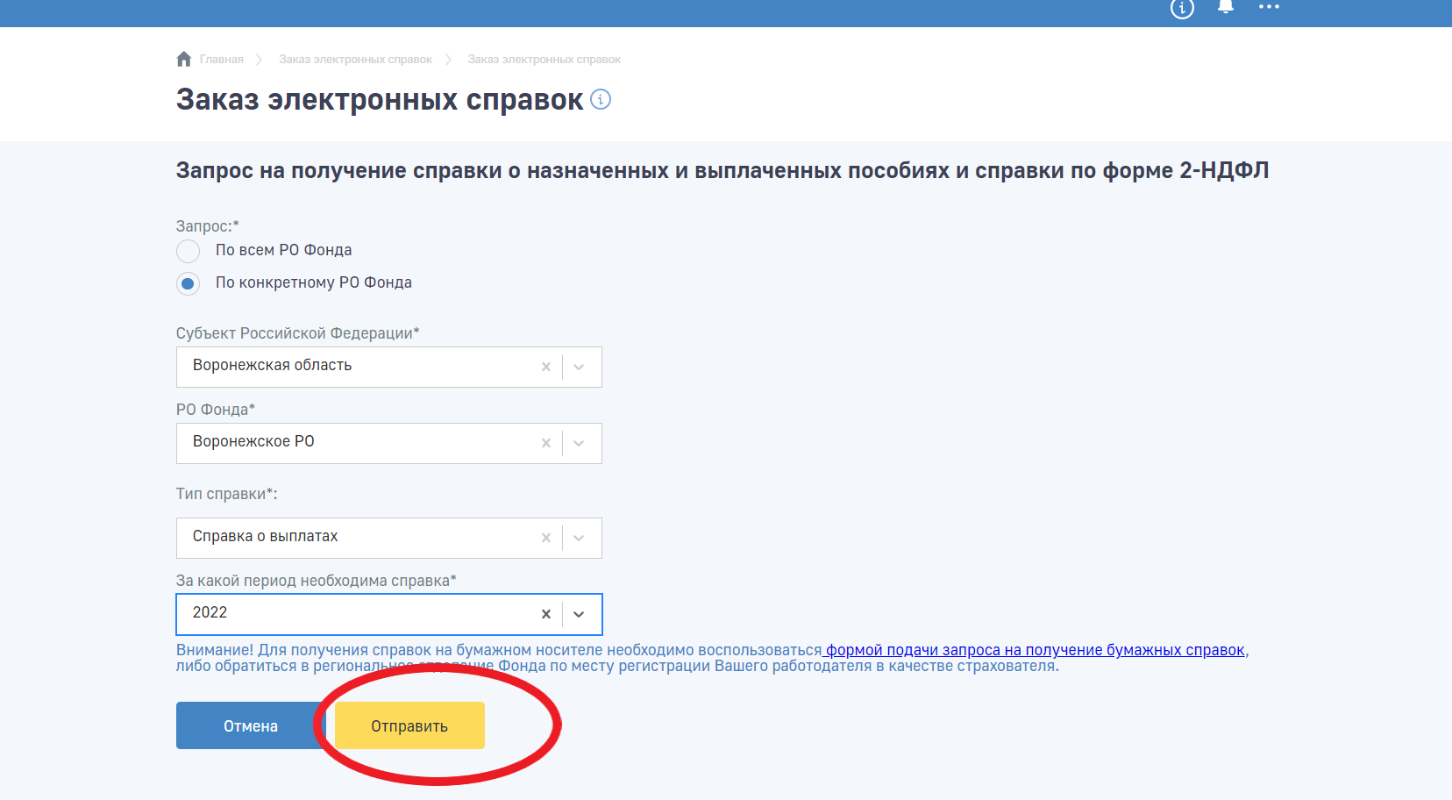
4. Нажмите «отправить»

Через несколько минут справка будет сформирована и появится в Вашем личном кабинете.
Справка подписана электронной подписью. Вы всегда можете скачать и предъявить ее по месту требования.
Обращаем Ваше внимание в чем различие между справкой 2-НДФЛ и справкой о выплаченных пособиях. В справке 2-НДФЛ содержится информация только о суммах выплаченных пособий, которые облагаются налогом на доходы физических лиц (то есть с указанием суммы удержанного налога). Социальный фонд России производит удержание и перечисление налога на доходы физических лиц (НДФЛ) с суммы больничного по заболеванию или травме, начиная с четвертого дня после его открытия, выплаченного за счет средств обязательного социального страхования (первые три дня болезни оплачивает работодатель, он же удерживает НДФЛ с этой суммы). Справка о выплаченных пособиях содержит информацию обо всех выплатах Фонда (пособие по временной нетрудоспособности, материнские пособия, оплата дополнительного отпуска на период лечения, предоставляемого работнику, пострадавшему на производстве).
Таким образом, гражданам нет необходимости обращаться лично в Фонд для получения таких справок-сделать это можно дистанционно через личный кабинет.

